Санкт-Петербургский Государственный Электротехнический Университет "ЛЭТИ"

кафедра физики

Задание №1 по дисциплине

"Физические основы информационных технологий"

Название: Искривление луча в оптическом канале

|  |  |
| --- | --- |
| Фамилия И.О.: | Муратов Р.А. |
| группа: | 9303 |
| Преподаватель: | Альтмарк А.М. |
| Итоговый балл: |  |
|  |  |

Крайний срок сдачи: 23.10.21

.

Санкт-Петербург 2021

Условие задания

Найти длину траектории светового луча *S* в прямолинейном оптоволоконном канале, Рис.1. Функцию распределения показателя преломления n1(y) по поперечной координате Y, начальный угол ввода луча α в волновод, длину канала *L*, диаметр канала D можно взять в таблице 1. Ввод луча осуществляется из центральной части канала с координатой *y*=0. Параметры *L* и D даны в безразмерных координатах.

Необходимо построить график траектории луча, а также записать ответ *S* в безразмерных единицах в текстовый файл LR1\result.txt. Помимо текстового файла result.txt в папке LR1 должен находиться Word-файл с отчетом, а также файл с кодом (Python, Mathcad, Mathematica). Для лучшего понимания отчетности смотрите папку “Пример организации яндекс-папки студентов”.

Пример содержания файла result.txt:

4.53258

n2

Y

2D

n1

Z

α

n2

*L*

Рисунок.1

**Вариант 13.**

L = 28

D = 0.8

n_2 = 1

n_1(y) = 1.4 - 0.14*y^4  
α, градусы = 20

**Основные теоретические положения**

Преломление (рефракция) — изменение направления луча (волны), возникающее на границе двух сред, через которые этот луч проходит, или в одной среде, но с меняющимися свойствами, в которой скорость распространения волны неодинакова.

Феномен преломления объясняется законами сохранения энергии и сохранения импульса. При изменении передающей среды изменяется скорость волны, а её частота остаётся такой же. Преломление света через стекло или воду — наиболее простой и очевидный пример искажения луча, но законы преломления действительны для любых волн, — электромагнитных, акустических и даже морских.

Почему же происходит преломление света? Дело здесь в том, что при переходе из одной среды в другую скорость света как электромагнитных волн изменяется. Частота v колебаний при этом не изменяется. Следовательно, при переходе из одной среды в другую изменяется длина волны.

Теперь представим себе, что свет не преломляется. Тогда на границе воздух — стекло происходит разрыв волновых поверхностей (рис. 1, а). Чтобы такого разрыва не было, свет должен испытать преломление (рис. 1, б). Из этого объяснения следует, что при угле падения $α=0$ преломление не происходит (рис. 1, в).

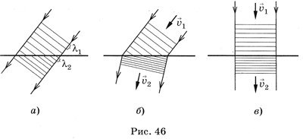

Рисунок 1

Закон Снеллиуса (также Снелля или Снелла) описывает преломление света на границе двух прозрачных сред. Также применим и для описания преломления волн другой природы, например, звуковых.

**Формулировка:**

Угол падения света на поверхность связан с углом преломления соотношением (см. рис. 2):

$$n_{1}\sin\left(α\right)=n_{2}\sin\left(β\right)$$

где $n_{1}$— показатель преломления среды, из которой свет падает на границу раздела;

$α$— угол падения света — угол между падающим на поверхность лучом и нормалью к поверхности;

$n_{2}$— показатель преломления среды, в которую свет попадает, пройдя границу раздела;

$β$— угол преломления света — угол между прошедшим через поверхность лучом и нормалью к поверхности.

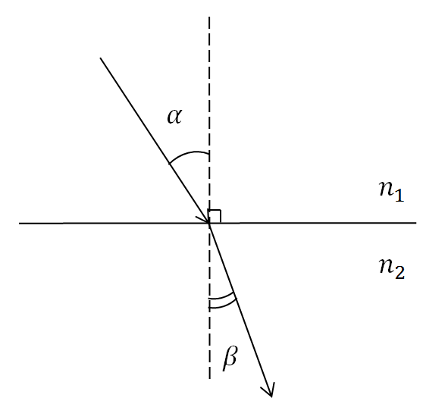

Рисунок 2

Тесно связано с преломлением такое явление, как отражение от границы раздела прозрачных сред. В некотором смысле это две стороны одного и того же явления.

Явление полного внутреннего отражения (ПВО) связано с тем, что преломлённой волны, которая бы удовлетворяла закону Снелла, для некоторых углов падения не существует. Это означает, что возникает только отражённая волна и, значит, волна отражается полностью. ПВО возможно при падении волны из среды, где волна распространяется с меньшей фазовой скоростью (бо́льшим показателем преломления), на границу со средой с большей фазовой скоростью распространения такой волны (меньшим показателем преломления).

При постепенном увеличении угла падения по отношению к нормали, в какой-то момент преломленный луч совпадает с границей раздела сред, а затем исчезает — остается только отраженный луч.

**ПРИЛОЖЕНИЕ А**

**ПРОГРАММА MAIN.PY**

import matplotlib.pyplot as plt

import numpy as np

L = 28

D = 0.8

α_deg = 20

N = 1000

def calc_n(y):

return 1.4 - 0.14 * (y ** 4)

def calc_refraction_angle(sin_incidence_angle, y, dy):

n1 = calc_n(y)

n2 = calc_n(y + dy)

if ((n1 * sin_incidence_angle > n2) or (abs(y + dy) > D)):

return (sin_incidence_angle, True)

return (n1 / n2 * sin_incidence_angle, False)

zs = np.array([0])

ys = np.array([0])

sin_cur_angle = np.sin((90 - α_deg) * np.pi / 180)

y = 0

dy = D / N

ans = 0

while L > 0:

dz = abs(dy) * (sin_cur_angle / np.sqrt(1 - sin_cur_angle ** 2))

L -= dz

ans += dz / sin_cur_angle

zs = np.append(zs, zs[-1] + dz)

ys = np.append(ys, ys[-1] + dy)

res_of_incident = calc_refraction_angle(sin_cur_angle, y, dy)

y += dy

# Total internal reflection

if (res_of_incident[1]):

dy = -dy

sin_cur_angle = res_of_incident[0]

with open("result.txt", "w") as f:

f.write(ans.__str__())

plt.plot(zs, ys)

plt.xlabel('z')

plt.ylabel('y')

plt.ylim(-D, D)

plt.grid()

plt.savefig("lab1.png")

plt.show()